333_1.jpg

ПУБЛИЧНЫЙ ОТЧЁТ

первичной профсоюзной организации

МАОУ СОШ№29 МО Динской район

имени Броварца В.Т.

Забота профсоюза- это люди!

Отчёт составлен в соответствии со статьёй 16, п.1.8. Устава Профсоюза и направлен на обеспечение прозрачности деятельности профсоюзной организации и повышение её эффективности.

1. Организационная работа

В своей деятельности первичная профсоюзная организация руководствуется:

- Уставом Профсоюза

- Коллективным договором

- Планом работы первичной профсоюзной организации

На учёте состоит 102 человек работающих в организации, из них:

-педагогические работники-76 человек,

- молодые специалисты до 35 лет- 20 человек.

В 2022 году принято в Профсоюз –14человек. Заявлений о выходе из профсоюза за 2022 год не поступало.

В первичной профсоюзной организации ведётся электронный учёт членов профсоюза. Обеспечено заполнение учётных карточек членов Профсоюза.

Выданы электронные профсоюзные билеты. Все члены профсоюза зарегистрированы в федеральной программе Профкардс и региональной Профмаркет.

3 член профсоюза является участником программы «Защита жизни и здоровья».

Профком совместно с директором школы проводит постоянную работу по сохранению профсоюзного членства и вовлечению в профсоюз новых членов из вновь принятых на работу. Проведена сверка членов профсоюза в декабре 2022 года.

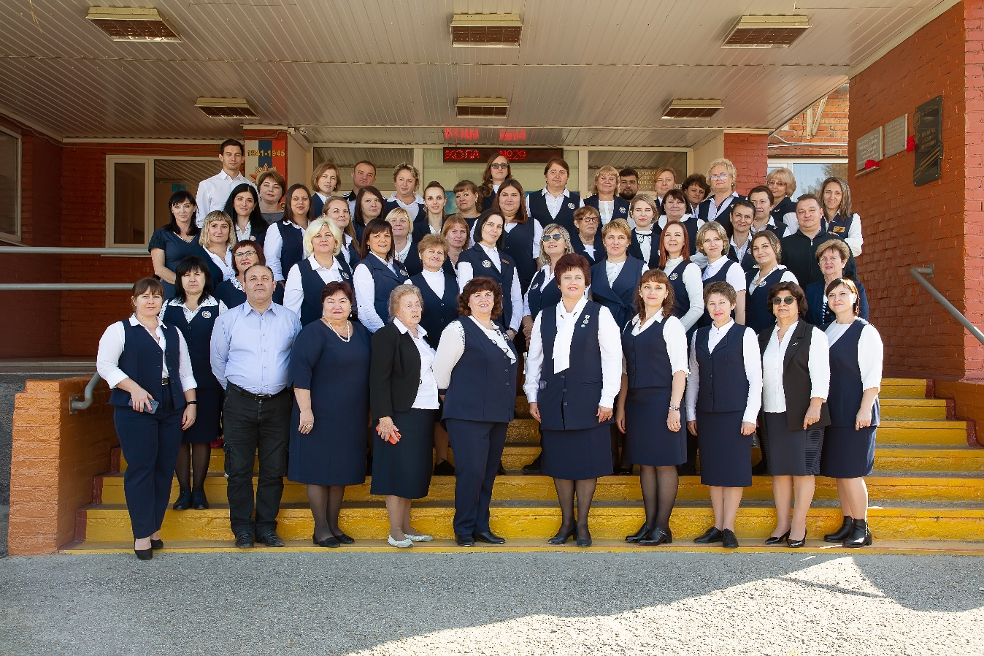

За отчётный период на заседаниях профкома обсуждались вопросы, охватывающие все направления профсоюзной деятельности (контроль за выполнением коллективного договора, социально-экономические вопросы, информационная работа, охрана труда, об участии в конкурсах, награждениях учителей грамотами и правительственными наградами и т.д. )

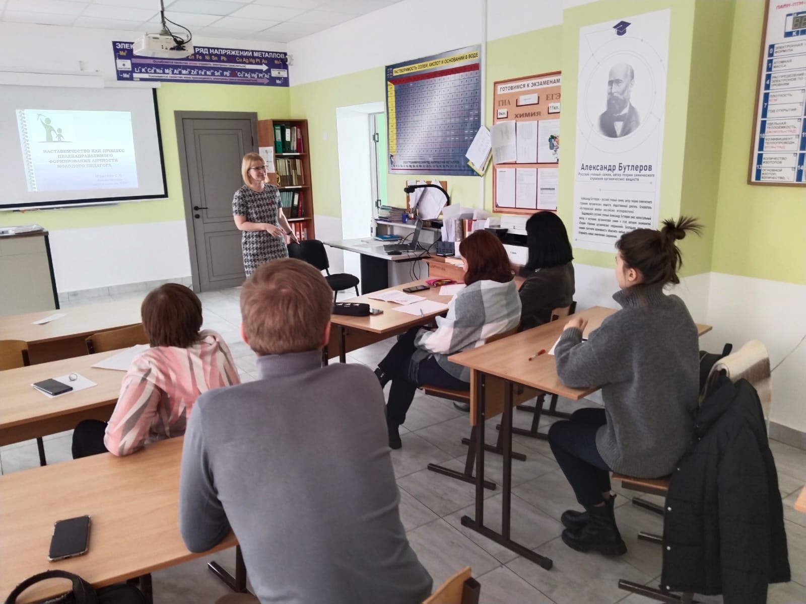

Работа профсоюзного комитета осуществлялась по утверждённому плану. В профкоме ведётся учёт членов профсоюза, протоколы заседаний, журналы входящей и исходящей документации, своевременно сдаются отчёты по утвержденной форме в вышестоящую организацию.

II Социальное партнёрство

Всю свою работу профсоюзный комитет строит на принципах социального партнёрства и сотрудничества с администрацией ОО, решая все вопросы путём конструктивного диалога в интересах работников.

По согласованию с профсоюзным комитетом рассматривались вопросы тарификации, расписания уроков, локальных нормативных актов школы, оплаты труда, найма съёмного жилья для педагогов, награждение педагогов, выдвижение кандидатур на Доску почета Новотитаровского поселения и Динского района и др.

Председатель профкома постоянно принимает участие в работе комиссии по оценке выполняемых работ сотрудниками и установлении стимулирующих выплат. Работникам нашей организации устанавливаются и выплачиваются стимулирующие надбавки за качество выполняемых работ.

Основным инструментом социального партнёрства между работодателем и профсоюзной организацией является коллективный договор, заключенный на 3 года с 29.01.2021 г по 29.01.2024 года с изменениями и дополнениями, зарегистрирован в Динской районной организации профсоюза и ЦСЗН по Динскому району. Действие коллективного договора распространяется на всех работников школы.

Контроль за выполнением коллективного договора осуществляет профком. Были сохранены все льготы и гарантии работникам в 2022 году.

Доброй традицией в коллективе стало поздравление работников, членов профсоюза с днём рождения, профессиональным праздником – Днём учителя, Новым годом, с Днем Защитника Отечества, с женским днем 8 марта, юбилейными датами.

Профсоюзный комитет принимает активное участие в сдаче норм ГТО.

Активно участвует во всех акциях, проводимых профсоюзом всех уровней, в акции «Человек идущий», различных анкетированиях, тестированиях.

Особые слова благодарности нашему социальному партнёру директору Кунаковской М.А. за тесное плодотворное сотрудничество. Легко разрешались все возникающие вопросы в пользу работников коллектива. У нас общие цели и задачи, главная из которых создание комфортных условий в коллективе для самореализации.

1. Охрана труда

Соблюдая требования Законодательства Российской Федерации в области охраны труда, здоровья, безопасности образовательного процесса обеспечено проведение в установленном порядке прохождение работниками обязательного медицинского осмотра за счёт средств работодателя. Было заключено «Соглашение по охране труда на 2022-23 год» между работодателем и профсоюзным комитетом. Согласован и выполняется план мероприятий по улучшению условий и охраны труда и снижению профессиональных рисков. На эти цели затрачено 30000 рублей. Наша профсоюзная организация ежегодно участвует во Всемирном дне охраны труда, проводит Дни охраны труда ежемесячно. (вставить фото)

При участии профсоюза и Уполномоченного по охране труда была проведена проверка документов и оборудования в спортивном зале, проведен осмотр учебных кабинетов, подписаны акты готовности кабинетов к новому учебному году, обследованы рабочие места на предмет создания безопасных условий труда, организовано питание учителей и младшего обслуживающего персонала. (вставить фото)

Социальный партнёр взял на особый контроль использование образовательным учреждением средств Фонда социального страхования для мероприятий по охране труда, что позволило в 2022 году привлечь дополнительные средства на сумму 9000рублей, которые были использованы на приобретение СИЗ.

В нашей организации несчастных случаев с работниками в 2022 году не было.

1. Информационная работа

Главным и основополагающим стержнем в работе нашей первичной профсоюзной организации с целью привлечения в её состав большего количества членов профсоюза является чётко выстроенная система информирования работников образовательной организации. Все законодательные, нормативные акты, решения и постановления вышестоящей профсоюзной организации доводятся до сведения коллектива.

Обязательным атрибутом информационной работы в первичной организации является страница на сайте школы, профсоюзный уголок и рабочая группа WhatsApp.

Наша организация подписана на электронную версию газеты «Мой профсоюз», «Солидарность», которые также являются одним из элементов информирования членов профсоюза.

1. Культурно-массовая и оздоровительная работа

Важным направлением в деятельности профкома является культурно-массовая и оздоровительная работа, так как хороший отдых способствует работоспособности и поднятию жизненного тонуса. Профком организует и проводит культмассовые мероприятия, праздники, чаепития, поездки на турбазы, поездки в театры и концерты. Это день рождения школы, День учителя, Новый год, Международный женский день 8 марта, День защитника Отечества, День охраны труда, юбилеи работников.Из профсоюзного бюджета на эти цели направлено 65000 рублей, на оздоровление и материальную помощь было выделено 24000 рублей.

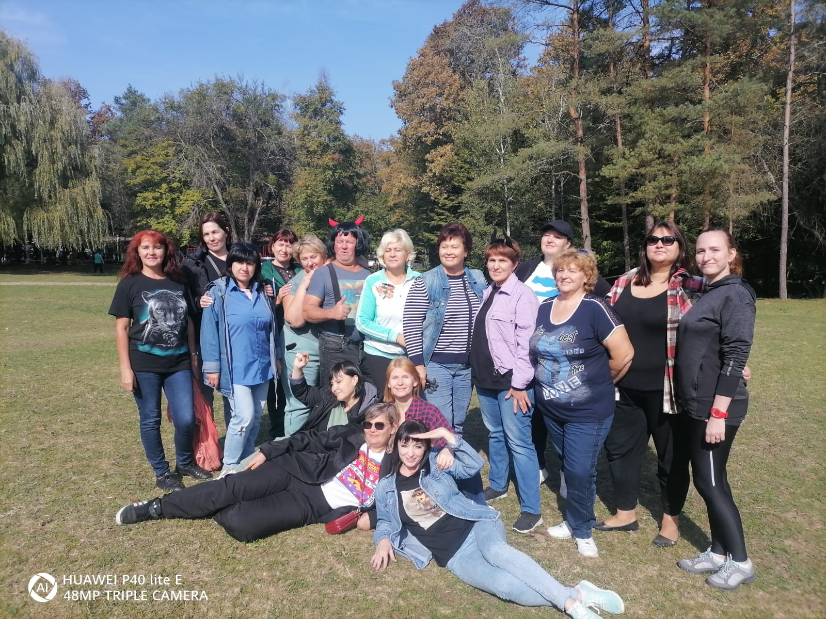

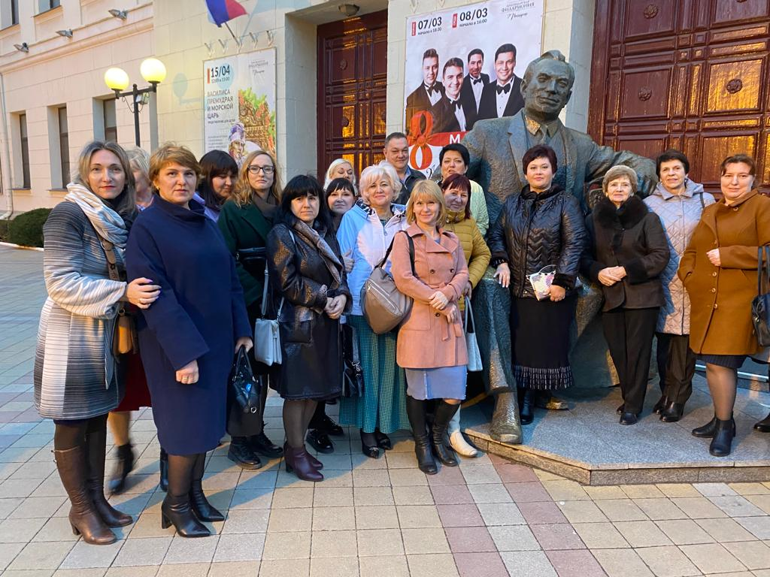

Ведется работа с ветеранами педагогического труда, поздравление их с праздниками, приглашение на чаепития. Работники нашей школы приняли активное участие в акциях: дне освобождения станицы Новотитаровской, акции «Мы вместе», письмо солдату, акции «сделаем нашу станицу чище»

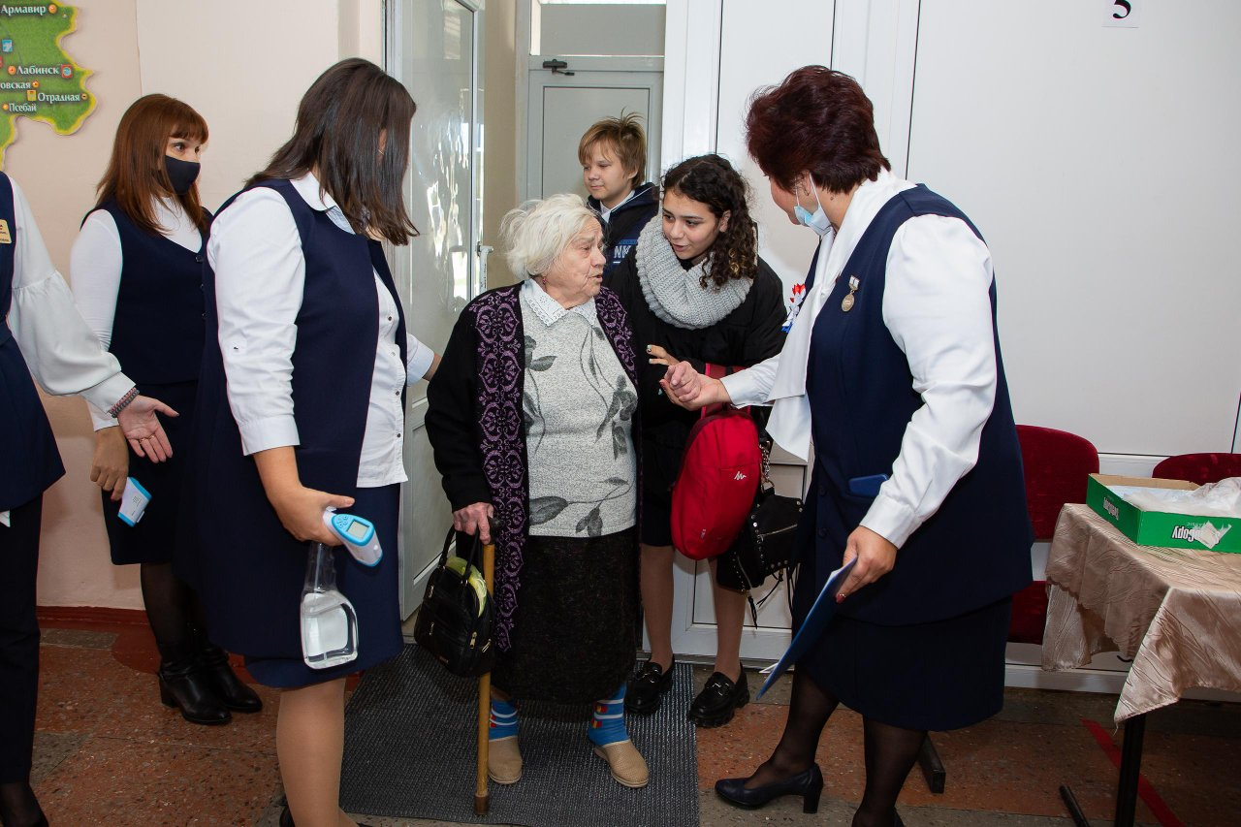

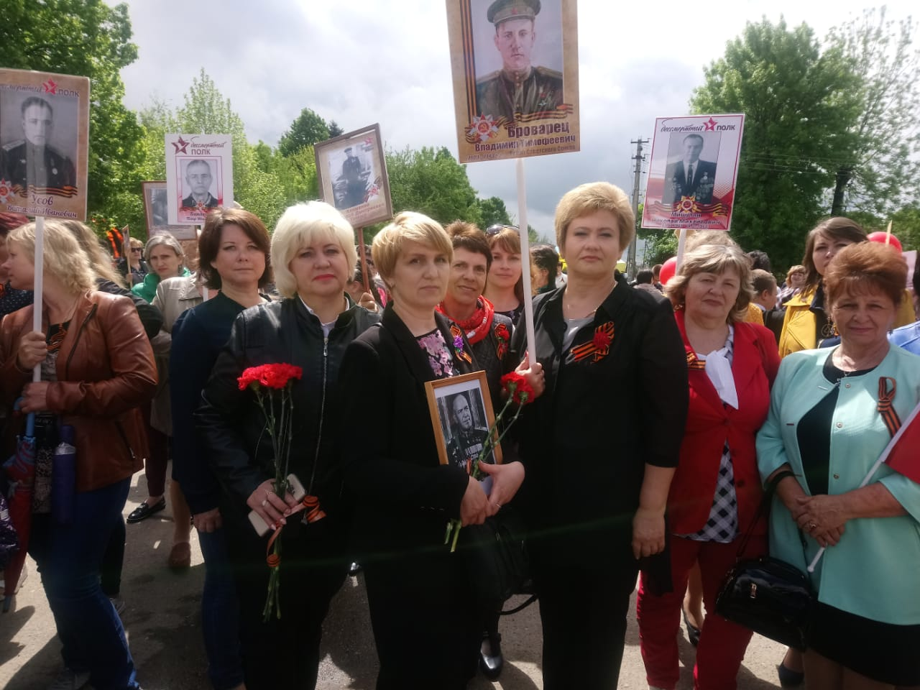

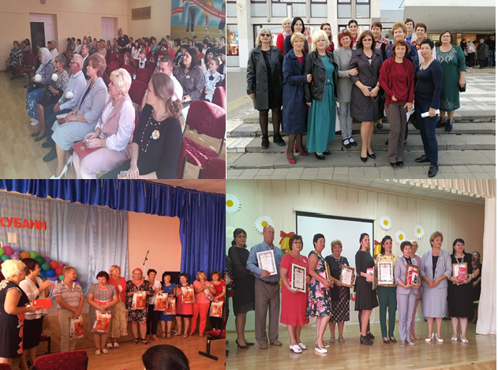

|  |  |
| --- | --- |
|  |  |

1. ЗАДАЧИ НА 2023 ГОД

В приоритете нашей первичной профсоюзной организации остаётся по –прежнему , забота обо всех членах нашего коллектива: привлечение молодых на вакантные должности, улучшение условий труда, оздоровление работников через привлечение к посещению бассейна и фитнес залов, оздоровление в санаториях и базах отдыха, помощь в профессии, формирование благополучного микроклимата внутри коллектива, оказание психологической поддержки, оказание помощи ветеранам педагогического труда, вовлечение членов профсоюза в программу «Защита жизни и здоровья», своевременное информирование о важных вопросах и изменениях происходящих в профсоюзной деятельности , отрасли образования в целом!

**В единстве наша сила! Профсоюз-это МЫ!**

Председатель первичной

профсоюзной организации Н.Э. Лаптиева